Proyecto N° 1 – Análisis de un sistema con base de datos

## Bases de Datos - Primer entrega



## Gomez Germán

## Massetti Matías

### 2017

**Ejercicio 1:** **Diseñe un diagrama Entidad/Relación para el problema planteado**

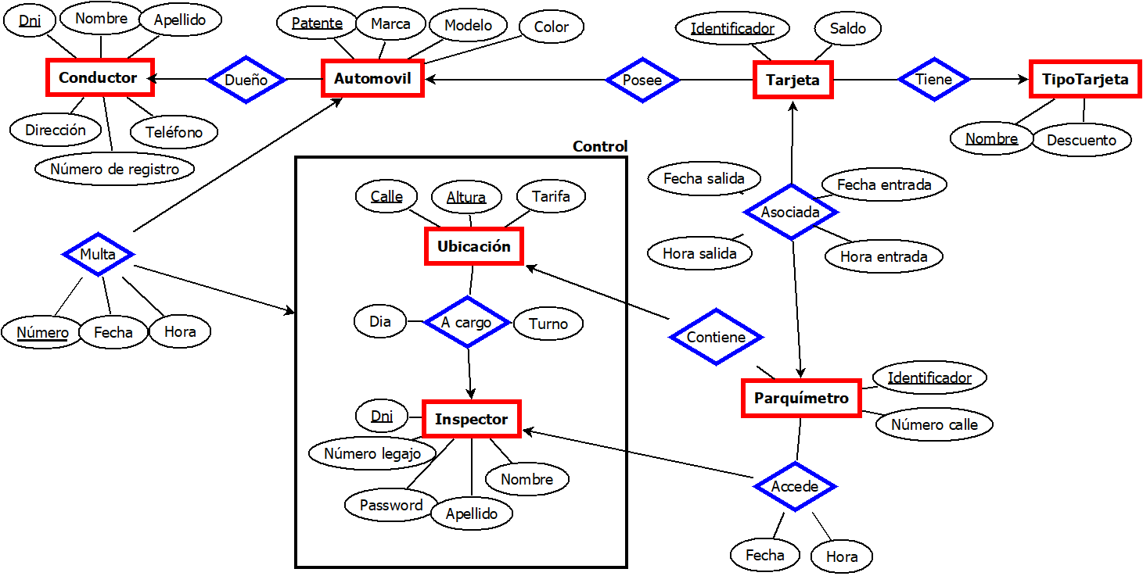

**Ejercicio 2:  A partir del modelo anterior obtenga el Modelo Relacional asociado, indicando una llave primaria y la/s llaves foráneas para cada relación**

* Conductor(Dni,Nombre,Apellido,Dirección,Teléfono,NúmeroDeRegistro)
* Automóvil(Patente,Marca,Modelo,Color,Dni)

-FK (Dni) referencia a Conductor (Dni)

* Tarjeta(Identificador,Saldo, Nombre, Patente)

-FK(Nombre) referencia a TipoTarjeta (Nombre)

-FK(Patente) referencia a Automovil (Patente)

* TipoTarjeta(Nombre,Descuento)
* Ubicación(Calle,Altura,Tarifa)
* Inspector(Dni,NumeroLegajo,Nombre,Apellido,Password)
* Parquímetro(Identificador,NúmeroCalle, Calle, Altura)
* FK (Calle,Altura) referencia a Ubicación (Calle,Altura)
* asociada(IdentificTarj,IdentificParq,FechaSalida,FechaEntrada,HoraSalida,HoraEntrada)

-FK(IdentificTarj) referencia a Tarjeta(Identificador).

-FK(IdentifcParq) referencia a Parquímetro(Identificador).

* accede(IdentificParq,Fecha,Hora,Dni)

-FK(IdentificParq) referencia a Parquímetro(Identificador).

-FK(Dni) referencia a Inspector(Dni).

* a_cargo(Calle,Altura,Dni,Dia,Turno)

-FK(Calle,Altura) referencia a Ubicación(Calle,Altura).

-FK(Dni) referencia a Inspector(Dni).

* multa(Patente,Número,Fecha,Hora,Calle,Altura,Dni,Dia,Turno)

-FK(Patente) referencia a Automovil(Patente).

-FK(Calle,Altura,Dni,Dia,Turno) referencia a a_cargo(Calle,Altura,Dni,Dia,Turno).